«СОГЛАСОВАНО»  Глава администрации  Железнодорожного района г. Пензы  ____________________В.Б. Бизиков  «____»___________________2015 г.  «СОГЛАСОВАНО»  Начальник ОГИБДД  УМВД России по г. Пензе  _________________А.И. Курчатов  «____»__________________2015 г. |  |  | «УТВЕРЖДАЮ»  Заведующий МБДОУ № 5  ____________Л.А. Пережогина  «___»________________ 2015 г.

ПАСПОРТ
дорожной безопасности
(типовой)
муниципального бюджетного дошкольного образовательного учреждения
детского сада № 5 г. Пензы

2015 год

Общие сведения
Муниципальное бюджетное дошкольное образовательное учреждение
детский сад № 5 г. Пензы

Тип образовательной организации дошкольное образовательное учреждение
Юридический адрес: 440072, г. Пенза, ул. Антонова,13
Фактический адрес: 440072, г. Пенза, ул. Антонова,13
Руководитель образовательного учреждения:
Заведующий - Пережогина Лариса Александровна, тел. 8-8412-23-73-76

Заместитель заведующего по воспитательной и методической работе-
Кувардина Надежда Петровна, тел. 8-8412-69-73-92
Ответственные работники
муниципального органа
образования главный специалист отдела дополнительного образования,
воспитания, опеки и попечительства Управления образования
г. Пензы Цыпина Вера Николаевна, тел 8-8412-56-02-89
(должность) (фамилия, имя, отчество) (телефон)

Ответственные от
Госавтоинспекции инспектор ОГИБДД Новоженцев Валентин Александрович,
тел. 8-8412-59-90-16

Ответственные работники
за мероприятия по профилактике
детского травматизма Заместитель заведующего по воспитательной
и методической работе МБДОУ № 5
Кувардина Надежда Петровна , тел. 8-8412-69-73-92

Руководитель или ответственный
работник дорожно-эксплуатационной
организации, осуществляющей
содержание улично-дорожной
сети (УДС)∗ Директор МУП «Пензадормост» Шевченко Андрей Владимирович
тел. 8-8412-57-50-18

Руководитель или ответственный
работник дорожно-эксплуатационной
организации, осуществляющей
содержание технических средств
организации дорожного
движения (ТСОДД)* Директор центра организации дорожного движения г. Пензы
Володин Олег Николаевич, тел. 8-8412-99-04-71

Количество обучающихся (учащихся, воспитанников) - 386
Наличие уголка по БДД - есть на 1 этаже в холле
Наличие класса по БДД - нет
Наличие автогородка (площадки) по БДД - нет
Наличие автобуса в образовательной организации - нет
Время занятий в образовательной организации: режим работы МБДОУ № 5 – с 7-00 до 19-00 ежедневно кроме субботы и воскресенья

Телефоны оперативных служб:

01-пожарная охрана
02-полиция
03- скорая помощь
112- служба спасения

Содержание

- План - схемы МБДОУ детский сад № 5.
1. Район расположения образовательной организации, пути движения транспортных средств и детей (воспитанников).
2. Пути движения транспортных средств к местам разгрузки/погрузки и рекомендуемые безопасные пути передвижения детей по территории образовательной организации.

I. План-схемы образовательной организации
1. Район расположения образовательной организации, пути движения транспортных средств и детей (воспитанников) МБДОУ детский сад № 5
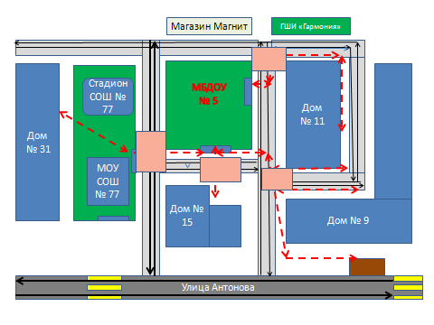
- жилая застройка
- образовательные учреждения
- главная дорога
- внутриквартальные дороги
- остановка общественного транспорта
- надземный пешеходный переход
- опасные места

2. Пути движения транспортных средств к местам погрузки/разгрузки и рекомендуемые безопасные пути передвижения детей по территории МБДОУ детский сад № 5

МБДОУ № 5

Хоз.блок

- въезд/выезд грузовых транспортных средств

- движение грузовых транспортных средств по территории
- движение детей по территории
- место погрузки /разгрузки

 Дорожно-эксплуатационные организации, осуществляющие содержание УДС и ТСОДД, несут ответственность в соответствии с законодательством Российской Федерации (Федеральный закон «О безопасности дорожного движения» от 10 декабря 1995 г. № 196-ФЗ, Кодекс Российской Федерации об административных правонарушениях, Гражданский кодекс Российской Федерации)

